2017年10月11日 星期三 小雨 13～15℃

益阳大通湖200MWp渔光互补发电项目

一期100MWp渔光互补发电项目情况说明：

* 34区验收组件、支架、电气；

出现的问题：个别组件接地线脱落；个别支架存在未安装现象；个别组件平整度部分需整改；

* 33区桥架安装、接地焊接、整改共13人；
* 31区支架安装12人，立柱焊接2人；
* 4区安装支架8人；

照片如下：

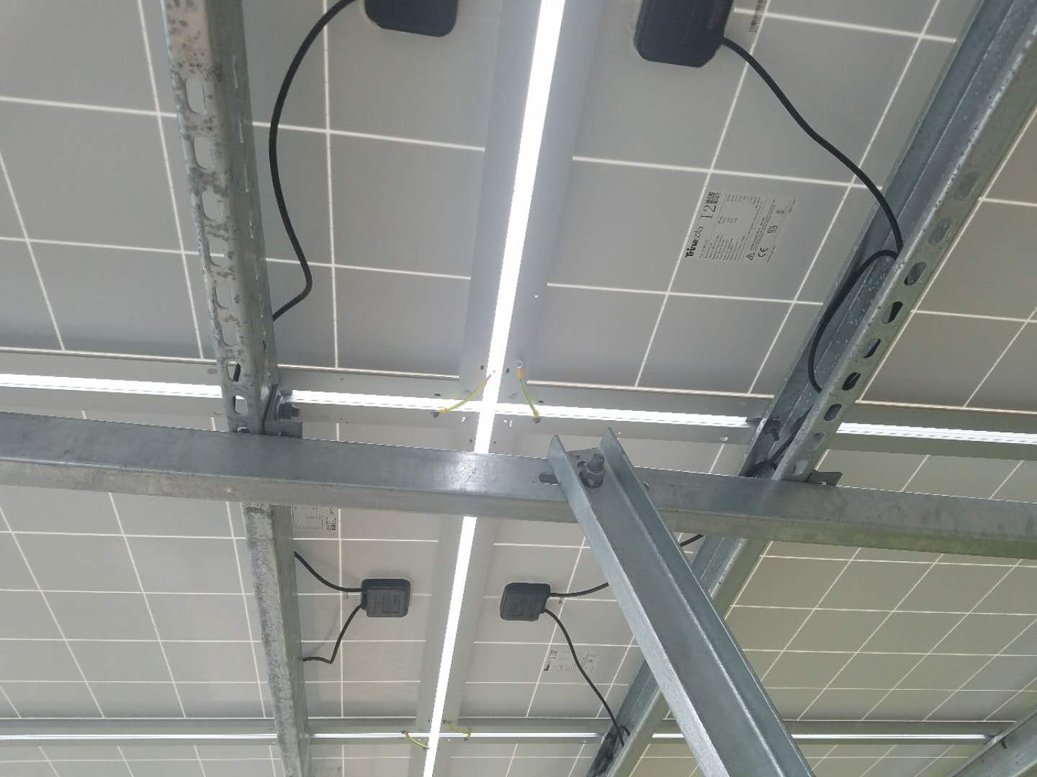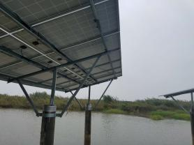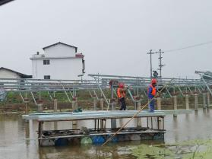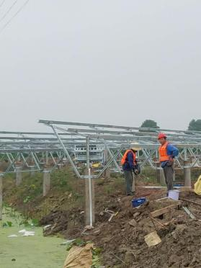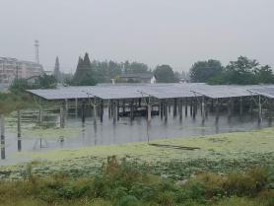

二期100MWp渔光互补发电项目情况说明：

* 58区箱变基础柱、平台搭设架子5人；
* 59区基础管桩打桩，钩机1台，桩机1台，测量3人；
* 60区3塘支架安装8人，避雷接地网回填土，钩机1台，指挥1人；
* 56区箱变接185线4人，管桩头刷防腐面漆1人；
* 55区电缆桥架安装8人；
* 54区组件线路连接1人；
* 4区支架安装10人，立柱焊接2人，汇流箱安装3人；
* 13区基础管桩打桩，钩机1台，桩机1台，测量3人；
* 21区基础管桩打桩，桩机1台，钩机1台，测量3人；

存在的问题：

1.59区基础管桩施工，垂直度不符合设计规范要求，垂直度不够；

2.60区3塘避雷接地网回填土，未经检验擅自进行回填；

1. 北京京能大通湖二期项目部要求：
2. 在施工项目完成后，应经联合检查验收，合格后方可进行下一道工序；
3. 二期项目检查验收，应通知刘忠杰，电话：13244224030

照片如下：

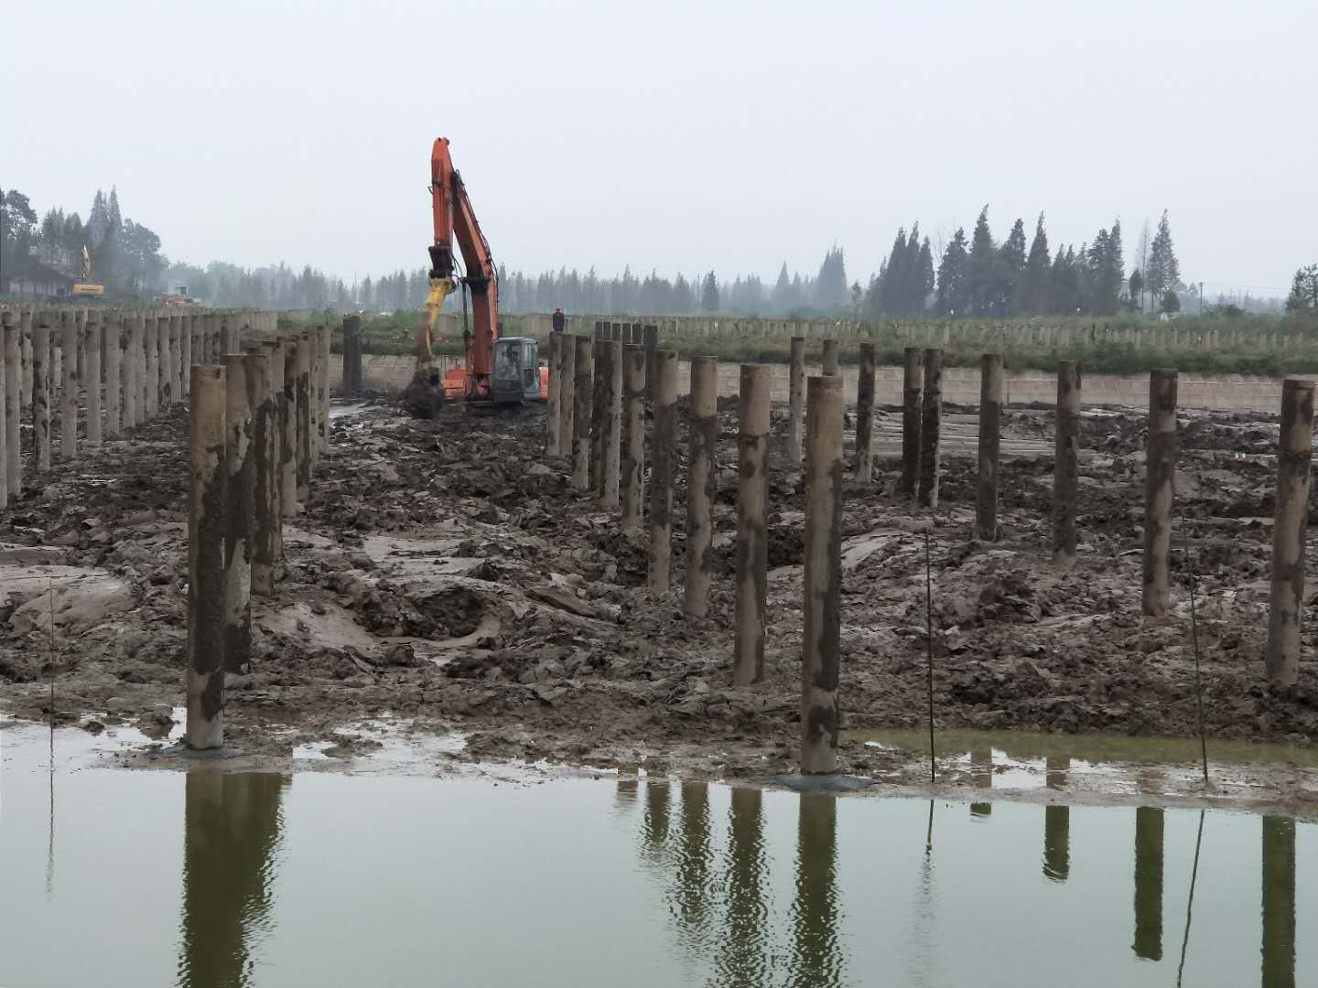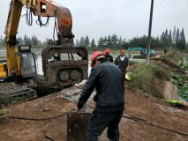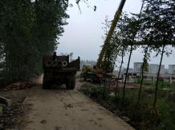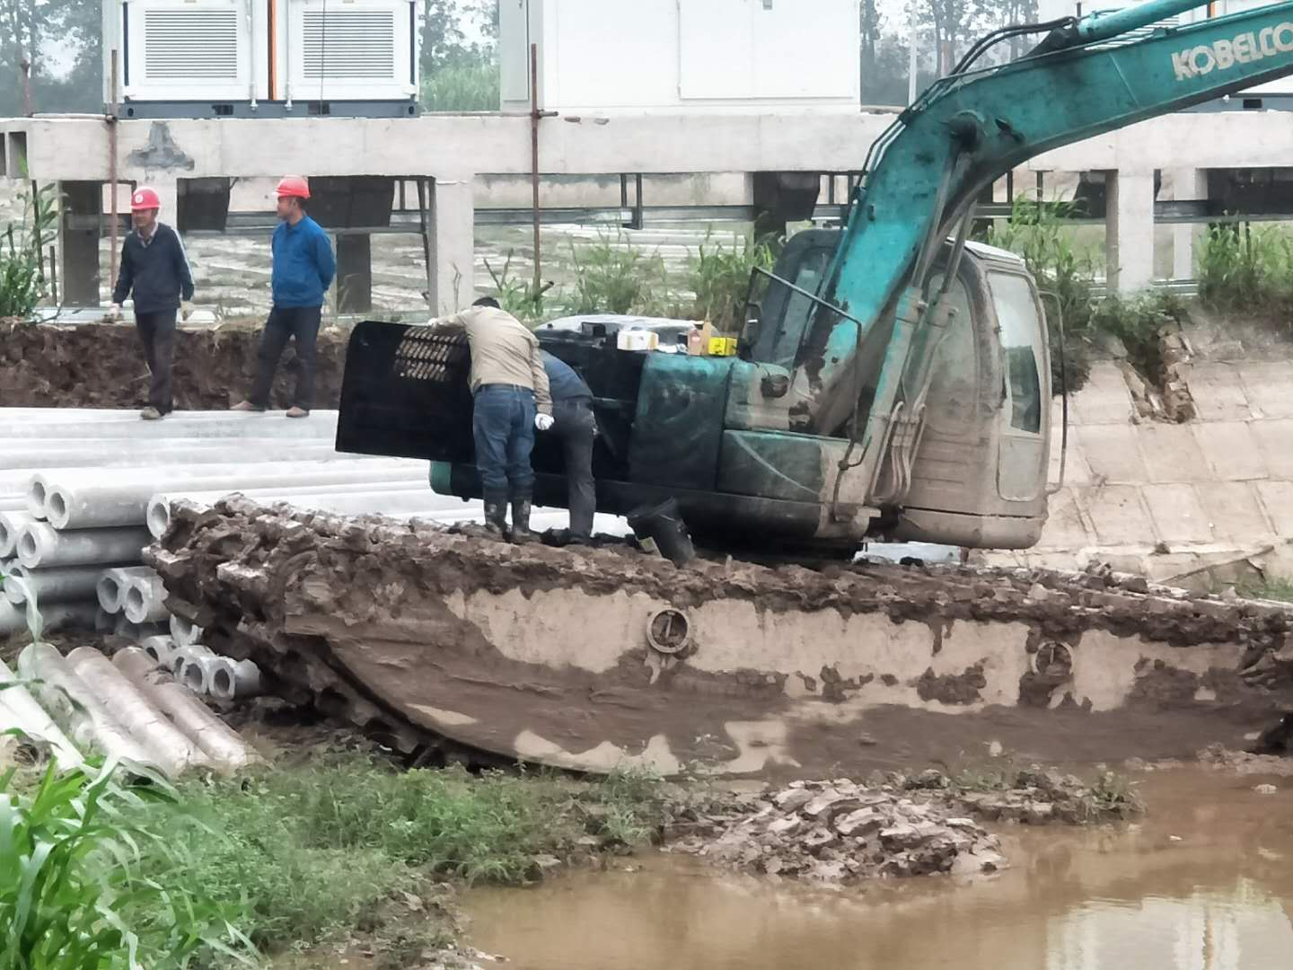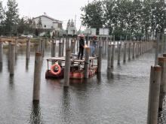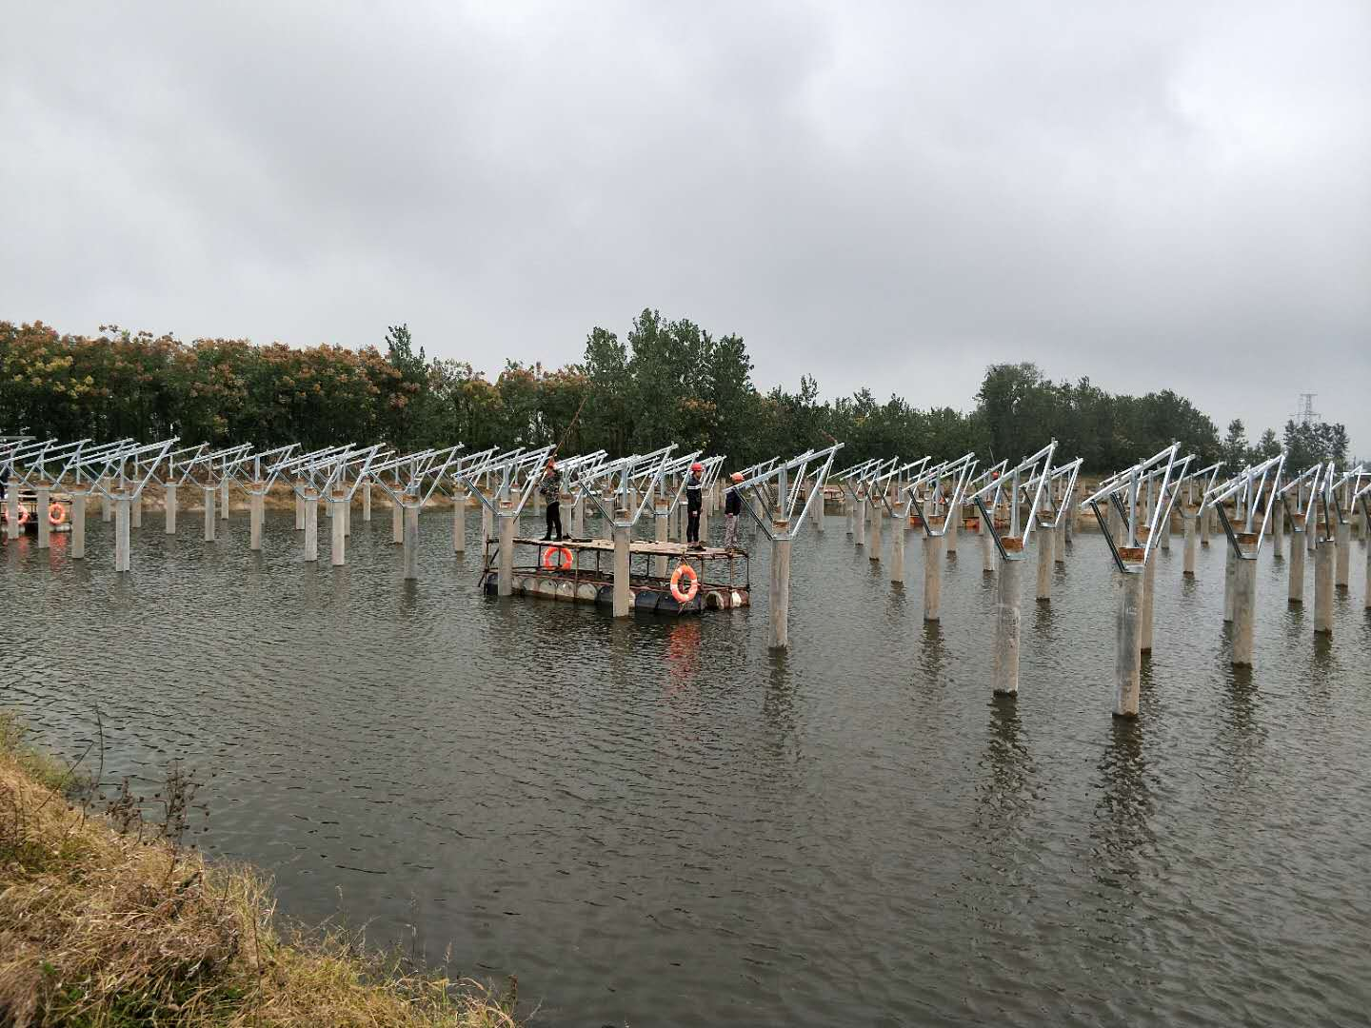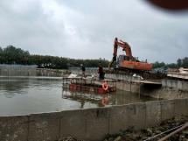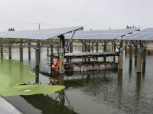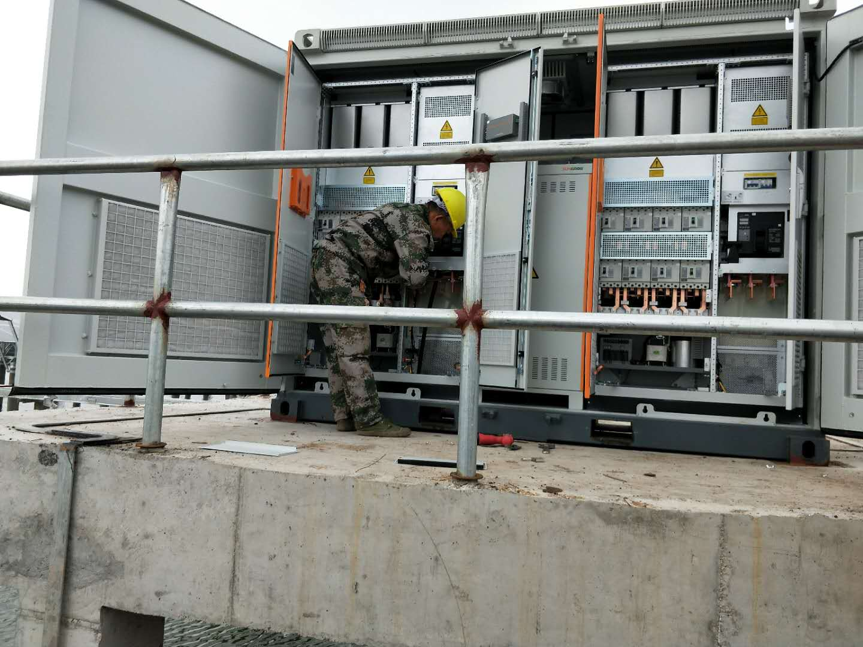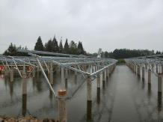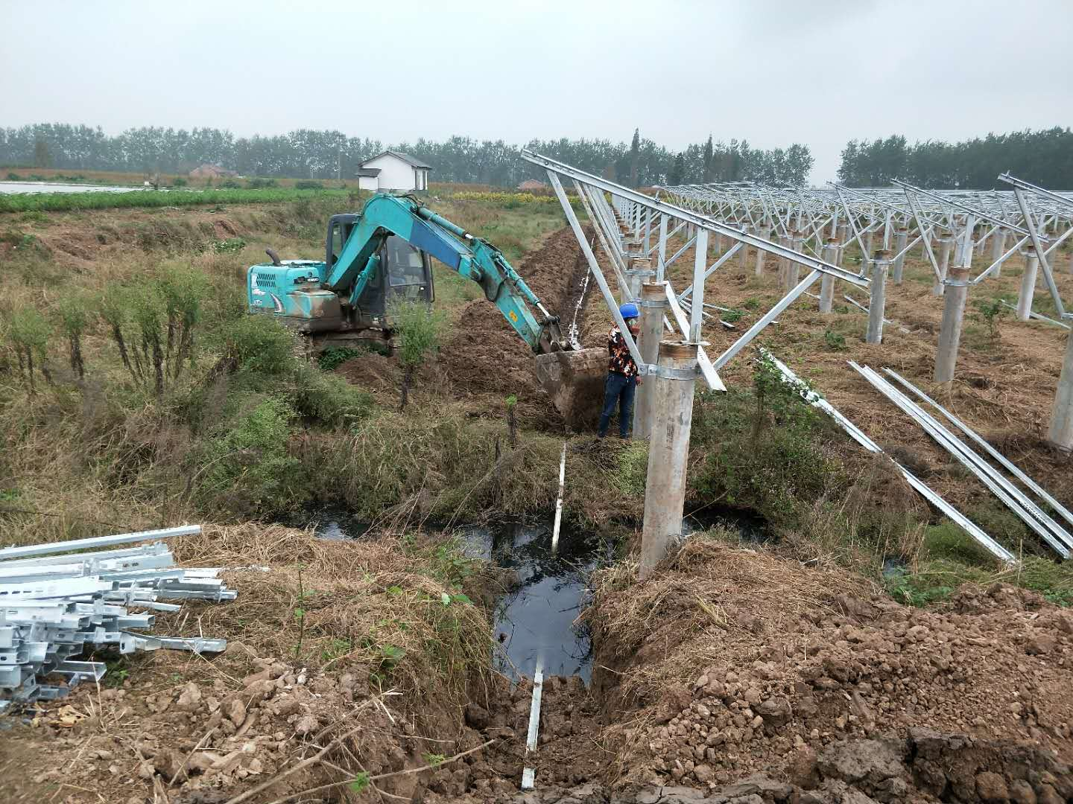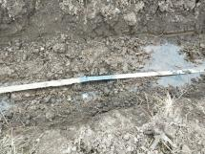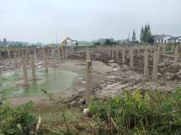

现场人员：刘忠杰、贾玉成、张海龙